主题：宝宝来啦
一、主题思路：
1.主题来源
婴儿期的第一个关键任务，是与出现在自己生活环境中的一个或者多个重要人物之间形成依恋关系。进入幼儿园，幼儿通过各种各样的活动，开始与幼儿园的花花草草、玩具材料有了联系，幼儿园便从一个不熟悉的地方变得有点“好玩”啦!教师逐步引导宝宝建立对幼儿园里人、事、物的初步印象，缓解对父母产生过度依恋，帮助其逐渐开始与同伴等其他人的互动，从而建立新的依恋关系。
我们将以情绪、情感为切人点，让宝宝初次感受集体生活的快乐，获得归属感和安全感，同时尝试与教师和同伴建立情席沟通和联系。在“奇妙多多”子主题活动中，宝宝通过寻找标志、认识标志，从而筑悉教师和同伴，发现入托的奇妙，激发他们对托育园的信任。在“欢乐多多”子主题活动中通过游戏的方式让实宝感受托育园带来的快乐在教师的陪伴和鼓励下，宝宝会学习自主人睡和自主进餐，学习在饭前、便后，以及游戏玩要后积极洗手，找到自己的私人物品，感受家庭生活与集体生活环境的不同，由此开启人生第一段集体生活之旅!
2.幼儿经验分析
开学啦!宝宝迈着稚嫩的步伐开始集体生活，这对2-3周岁的宝宝来说无疑是一场挑战。在这里，他们会因为陌生而感到害怕，会因为陌生而哭闹；在这里，他们会因为新奇而感到欢喜，会因为温暖而感到快乐……然而2~3岁幼儿情感依恋存在强烈，并且以自我为中心，动作发展迅速，喜欢模仿，重复，词语发展迅速。本学期班级幼儿有2名上过托班，1名上过早教，有3名是家中的二胎，有上学的“冲动和热情”，其余均是初次踏入集体生活，或多或少都会产生分离焦虑。因此，为了帮助宝宝们尽快适应幼儿园的学习、生活，我们将多维度开展课程活动，引导宝宝在游戏中适应、了解集体生活，建立对幼儿园、班级环境的安全感，逐步感受在幼儿园的快乐时光。
二、主题目标：
1.愿意亲近教师，体验和大家一起游戏的快乐。
2.知道自己的名字，教师喊到自己时会应答，能够和教师问好。
3.认识班级新环境，知道洗手、如厕、睡觉、活动等区域的位置。
4.能根据照片标记，拿取和使用与自己相关的物品。
- 主题网络图：
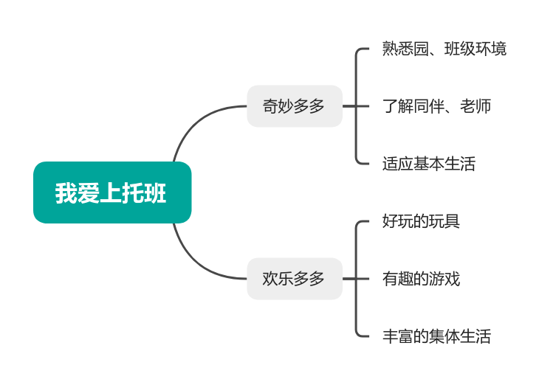
- 开展前线索图
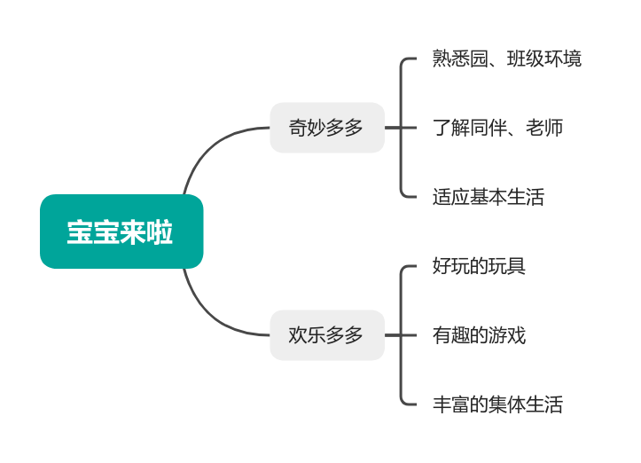

- 开展后线索图

四、主题资源：
家长资源：
1.发挥家庭教育的优势，鼓励家长多跟幼儿互动，讲一讲幼儿园发生的有趣的事情，正面引导、反馈、接纳幼儿的情绪。
2.收集幼儿和家长的全家福呈现在班级娃娃家的区域中，让班级环境创设的更温馨更有爱的氛围，帮助幼儿更快的适应新环境。
绘本资源：
投放《我上幼儿园》《幼儿园真好玩》等绘本书籍，帮助幼儿建立对幼儿园的了解，从而喜欢上幼儿园。
人力资源:
鼓励中、大班幼儿在园游戏契机，以大带小的方式，帮助托班幼儿熟悉幼儿园并爱上幼儿园。
五、焦点活动：
活动类型 |  | 资源 | 活动 | 经验
日常活动 |  | 幼儿园餐点 | 我会自己吃点心 | 鼓励幼儿自己吃完自己的一份餐点。
 |  | 游戏玩具、玩具柜 | 整理玩具 | 通过提醒能根据标记把玩具收回材料柜
 |  | 情绪稳定、开心上幼儿园 | 爱上幼儿园 | 知道爸爸妈妈去上班，小朋友要上学。
区域活动 | 美工区 | 纸条、纸盘 | 撕贴面条 | 能手眼协调地在将长纸条撕碎，并放进纸盘里
区域活动 | 美工区 | 橡皮筋、螺丝玩具 | 套皮筋 | 能尝试手眼一致将皮筋套入螺丝玩具中
区域活动 | 美工区 | 超轻黏土、彩泥 | 毛毛虫  压压乐 | 能用搓、压等方式玩泥工，乐意揉揉搓搓。
区域活动 | 益智区 | 蒙氏拼图、蒙氏颜色柱、颜色配对、形状配对、拼图游戏 | 小熊穿新衣  有趣的颜色柱 | 1.利用小熊穿新衣玩具寻找更多搭配套装。  2.能用蒙氏颜色柱拼出一定长度或高度的组合且不倒下。
区域活动 | 益智区 | 不同颜色的纸托、不同颜色的冰棍棒 | 彩旗飘飘 | 相同颜色的冰棍棒插入蛋托
区域活动 | 图书区 | 《晚安》、《抱抱》等 | 绘本阅读 | 1.尝试在教师的引导下听故事。  2.能自主翻阅读书，喜欢进阅读区看书，并把书送回书架。
区域活动 | 娃娃家 | 围裙、厨师帽、锅子、铲子、各种食物、各种仿真食物、碗、碟等厨房用具 | 我来照顾宝宝 | 愿意进进去进行游戏，知道娃娃家可以进行照顾宝宝、购物、烧饭等游戏。
集体教学
其他活动 |  | 入厕、裤子 | 学习提裤子、找水杯等其他物品 | 尝试自己脱裤子，提裤子，知道拿取自己的水杯及其他物品，锻炼幼儿的生活自理能力。
六、环境创设：
主题环境：
主题环境：
整个主题墙以班级墙面白色系、自然色为底色，根据活动的开展，逐步增添墙饰。
1.在幼儿伸手可及的地方，摆放各类色彩鲜艳的、适合托班幼儿的玩具，每种玩具的数量要多。
2.活动室内可摆放沙发、体操垫、大纸箱等便于幼儿爬、跳、躺的设施。
3.在活动室的墙上布置一些可随意取放的手袋木偶、魔术手套等，教师可随机拿取这些有趣的物品，来吸引幼儿的注意，组织有关活动。
4.活动室墙面的布置充分考虑托班幼儿的年龄特点，主体物的造型形象生动，色彩鲜艳，富有童趣。
5.用网纱、布、卡通背景图等装饰成班级特色的背景墙。
七、主题活动安排（见周计划）
- 主题实施与评价：（各班主题实施侧重点反思评价）
- 主题管理：

